武汉大学国际软件学院

实验报告

课程名称 解释器构造实践 授课教师 李莉
专 业 软件工程 年 级 2015级
姓 名 陈前
学 号 2015302580211
协 作 者 冯清铎， 张洹锦
实验学期 2017 — 2018 学年第 一 学期
课堂时数 12 课外时数 2周
填写时间 2017 年 12 月 11 日

【实验项目名称】：
CMM语言解释器
【实验环境】（使用的软件）：
选择的工具；开发的环境
Intellij IDEA,
Eclipse

【参考资料】：
《编译原理》

【实验方案设计】：
程序框架的设计；核心的算法描述；
一、概述
本次CMM解释器实验，我主要负责GUI部分，其中包括：
- GUI的界面设计；
- 界面显示行号；
- 关键词高亮；
- 新建、打开、保存文本文件功能，撤销和恢复文本功能，解决编码问题，统一使用GBK编码；
- 运行功能；
- 使用多线程分离复杂任务；

二、具体内容
- GUI的界面设计
此次的GUI界面设计没有使用IDE提供的界面拖拽功能，完全由代码实现。新建一个MainForm类，用来实现一个主窗口。类的属性与方法详见个人说明文档。
设计界面如下：
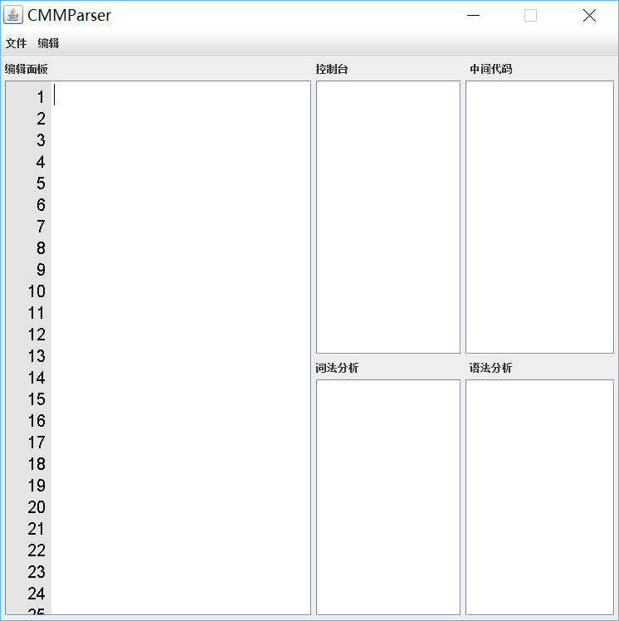
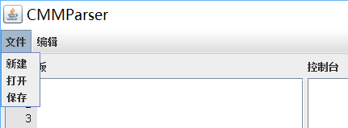
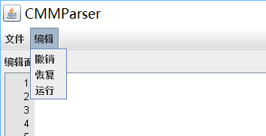

在MainForm中：
- 使用默认构造函数；
- 主体方法为build_start；
- 在build_start函数中调用initialize（初始化控件）和createUIComponents（将各个控件添加到container中）；
- createUIComponents在添加控件之前调用setMenu，setView，setTextPane，setLineHeader，setLabel等函数具体初始化各个控件。
- getEditorText获取编辑面板的内容，传出一个处理后的String数组；
- setEditorText，setMidText，setLexText，setGramText用来设置编辑面板、中间代码、词法分析、语法分析面板的内容，包括添加Listener，设置位置大小等；
- 语义分析遇到read时，调用readFunc函数阻塞后台线程，使用户在前端输入数据，监控用户输入，输入结束后（按下回车键）把输入内容传递给后台，继续运行后台线程；
- 语义分析遇到write时，调用writeFunc函数在控制台输出结果；
- CMM解析任一阶段出现问题，调用reportErr函数，在控制台输出结果；

新建了一个IMainForm的接口类，具体方法详见个人说明文档。
让之前创建的MainForm类实现这个接口，可以提高代码的封装性和安全性。

- 界面显示行号
新建一个LineNumberHeader类，继承自Jcomponent，属性与方法详见个人说明文档。
效果如下：
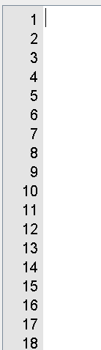

- 关键词高亮
新建SyntaxHighLighter类，来实现DocumentListener接口，属性与方法详见个人说明文档。
重写了DocumentListener接口中的insertUpdate，changedUpdate，removeUpdate方法，当编辑面板增加或删除字符时调用Listener中对应的监听方法，在监听方法中再调用colouring函数，判断已经输入的组合在一起的单词、数字等是否为关键字（if，else，while，for，read，write，for，数字等），若是则新建一个线程进行内容替换（把普通的颜色替换为关键字的颜色），若不是则不替换颜色。
效果如下：
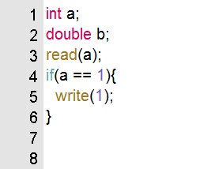
不仅仅是输入，打开已存在的文件时，高亮效果同样存在。

- 新建、打开、保存文本文件功能，撤销和恢复文本功能，解决编码问题，统一使用GBK编码

新建了一个MenuItemListener类，实现ActionListener接口，用来监控菜单项的点击，代码详见说明文档：
使用JfileChooser控件来实现此功能，当新建成功后初始化MainForm里的内容。点击“新建”效果如下：
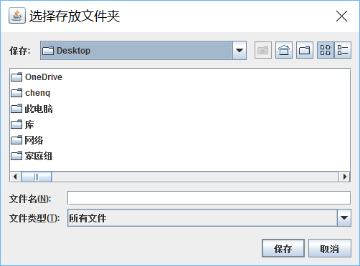

使用JfileChooser控件来实现此功能，当打开成功后初始化MainForm里的内容，设置被打开的文本的编码为GBK，防止中文乱码。点击“打开”效果如下：
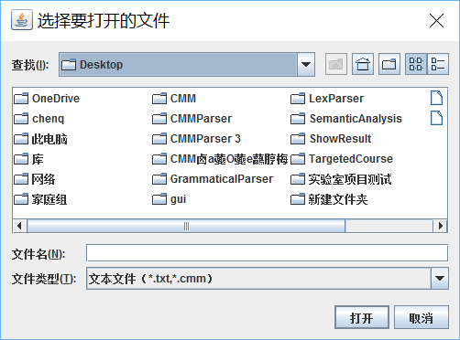

使用JfileChooser控件来实现此功能，当前已有打开的文件时，将编辑面板中全部内容写到原文件中，当前没有打开的文件时，新建一个文件，并存储编辑面板里的内容。保存时设置将要存储的内容编码为GBK，防止中文乱码。 当前无打开的文件时，点击“保存”效果如下：
当前有打开的文件，点击“保存”直接保存。

由于实现了着色功能，仅使用一次undo无法退回到输入字符之前的状态，只能退回到颜色、字体替换之前状态，所以需要三次undo。点击“撤销”效果如下：
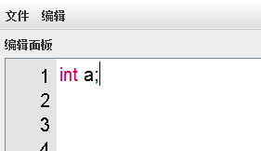
点击撤销后：
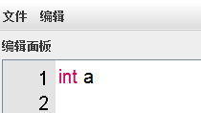

点击“恢复”效果如下：
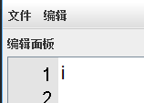
点击撤销：
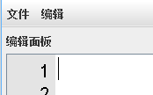
点击恢复：
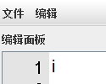

- 运行功能
在MenuItemListener类中添加监控“运行”菜单项的功能：
点击“运行”菜单项时代码如下：
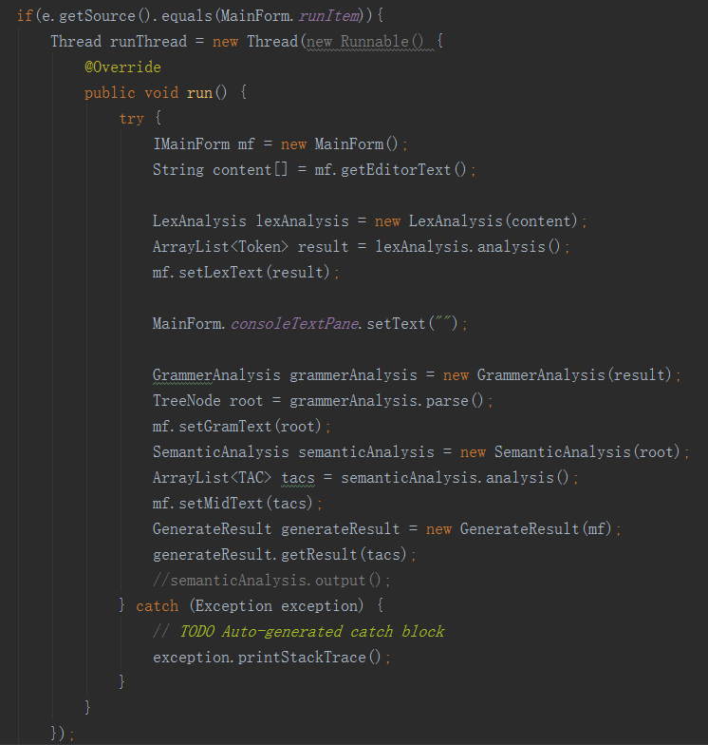
如图所示，新建了一个线程用来调用后台进行代码分析。

- 使用多线程分离复杂任务
详见个人说明文档。
- 在整个项目的Main类中，初始新建一个线程用来启动前端GUI界面；
- 关键词着色时，判断需要着色后，新建一个线程执行关键的着色功能；
- 点击“运行”菜单项后，新建一个线程进行代码分析；

【结论】（结果）：
测试方案；测试结果(支持的功能)
测试结果：
最终测试采用下发的9个正确的test_case和2个报错test_case。
正确的test_case包括：
变量声明；
一般变量赋值；
数组；
算数运算；
IF-ELSE；
WHILE；
IF-ELSE与WHILE；
阶乘；
数组排序；

报错的test_case包括：
未声明变量；
数组越界；
注释错误；

test_case1：
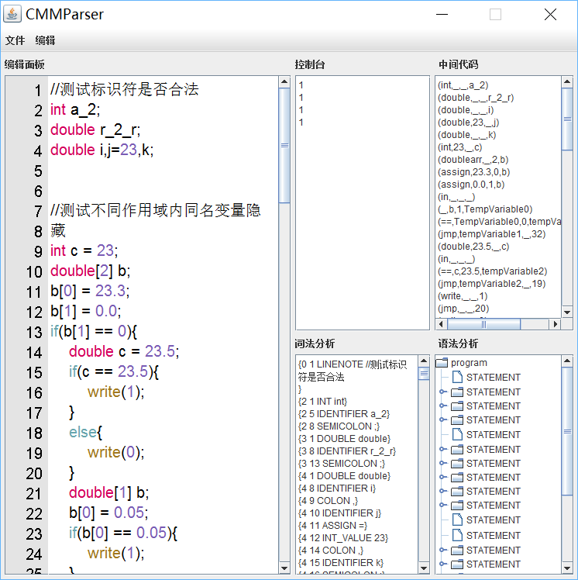

test_case2：
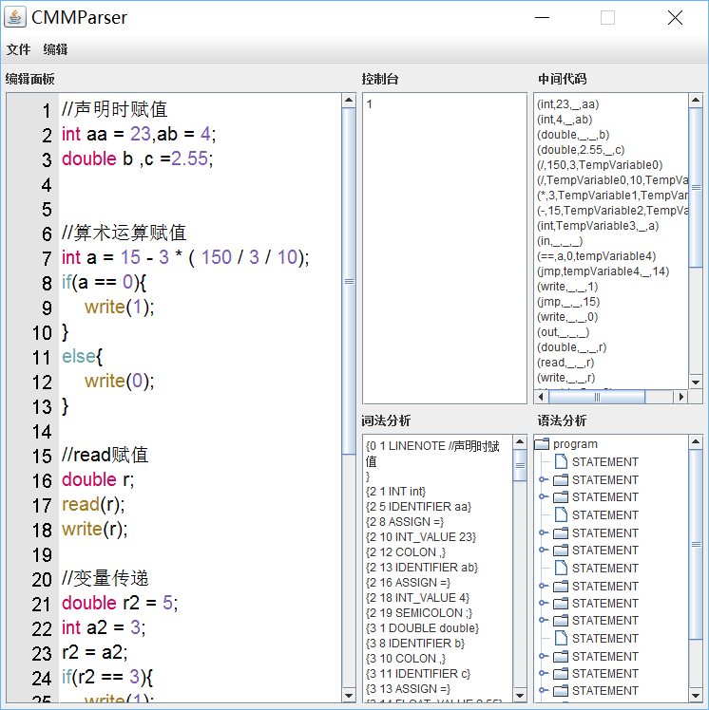

test_case3：
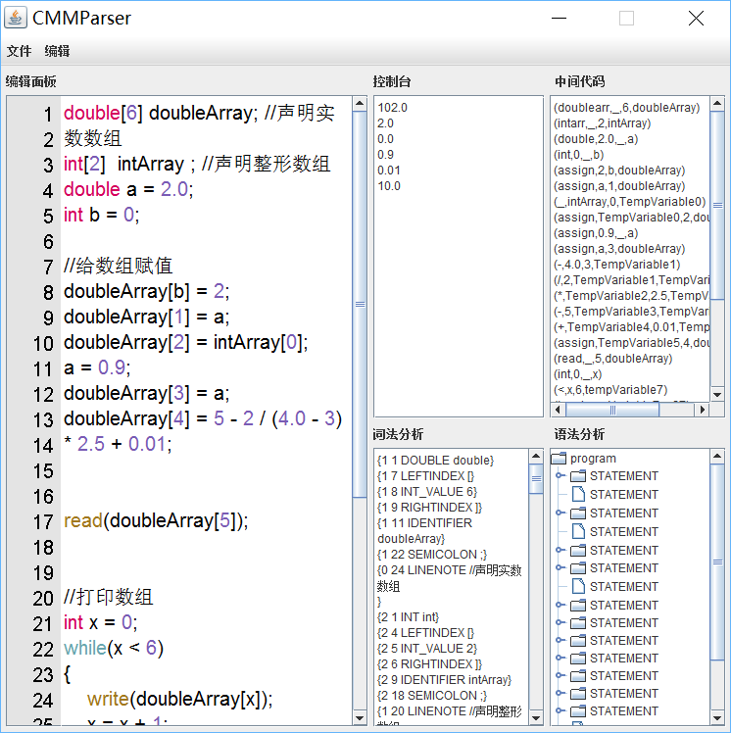

test_case4：
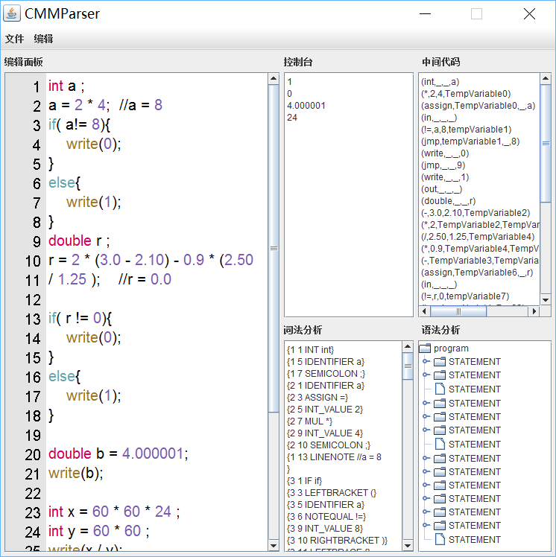

test_case5：
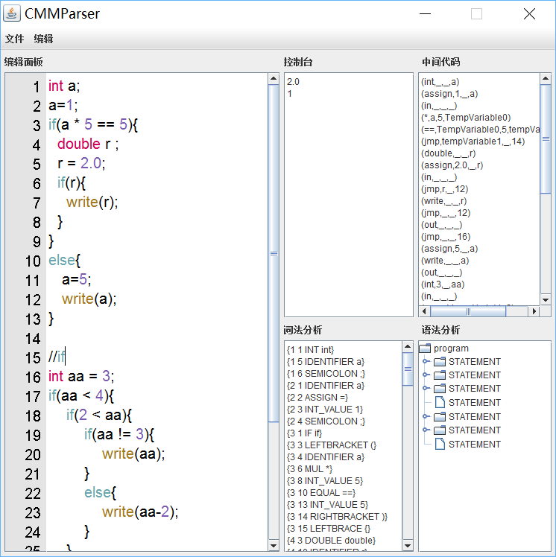

test_case6：
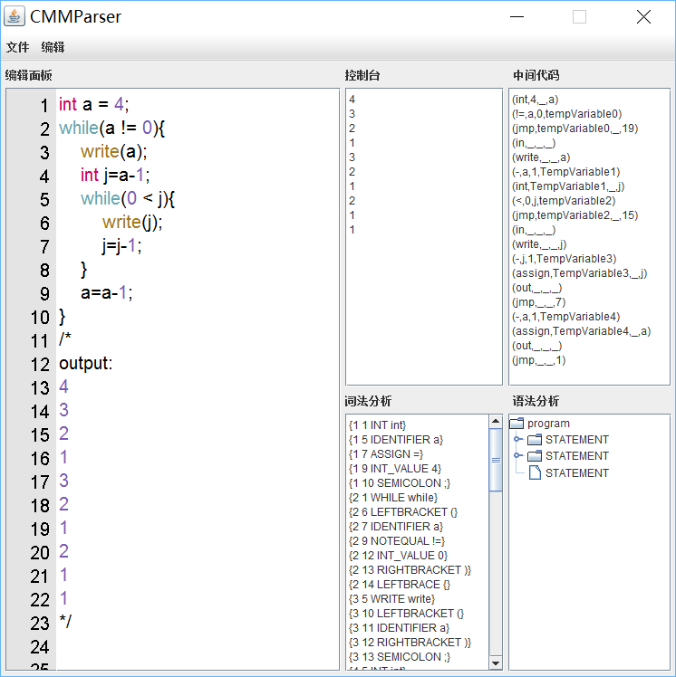

test_case7：
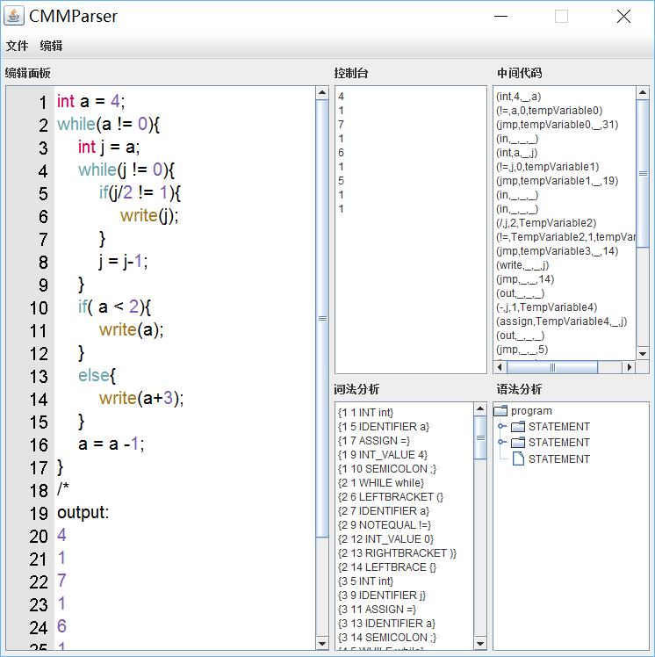

test_case8：
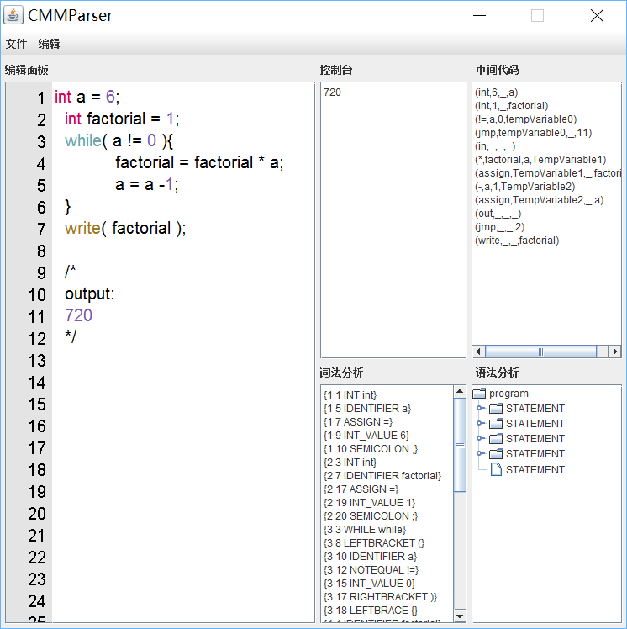

test_case9：
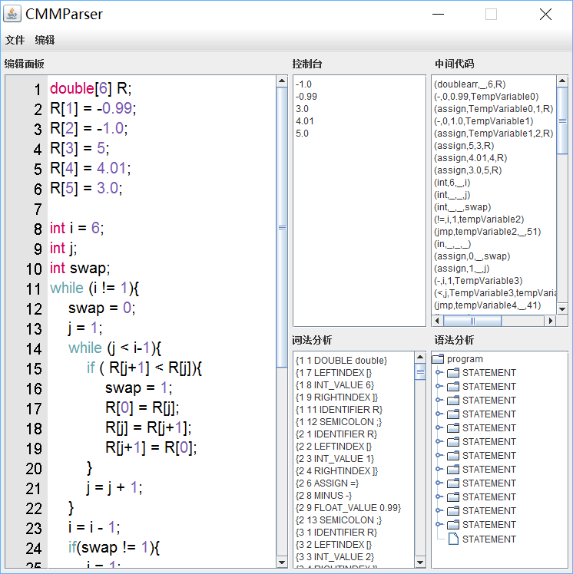

报错：
test_case1:
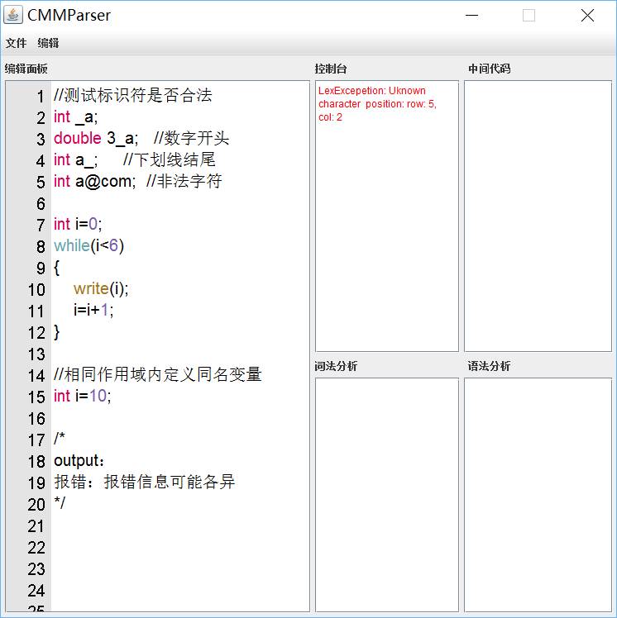
test_case2：
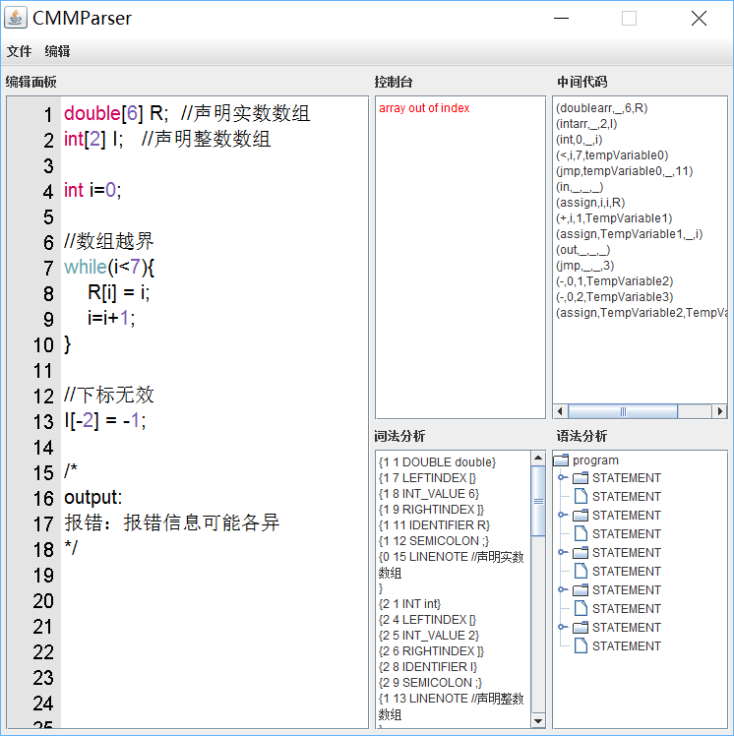
test_case3:
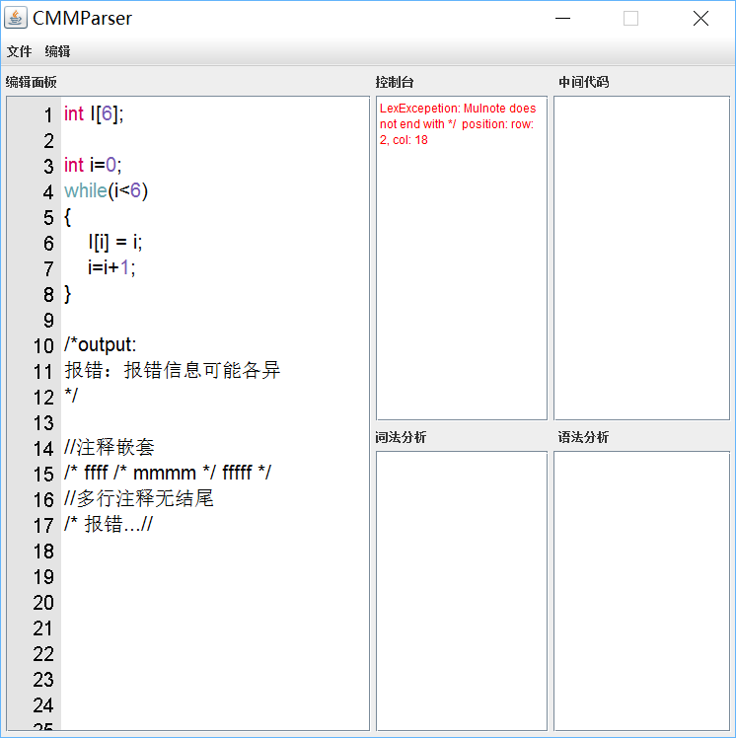

【小结】：
对总体实现的自我评价，说明实现中完成得好的方面和未达到的方面。
本次实验我主要负责GUI部分，实验过程中我从对GUI不怎么了解，到可以熟练的编写代码来实现可视化界面，对GUI的了解大大加深。同时，通过实验过程中对多线程的运用，让我意识到一些时间复杂度较高，或者需要同时进行的任务，都可以开辟新线程来完成。之前由于对多线程了解的并不多，使得进度一度卡在如何实现线程之间相互等待上，一个具体的例子就是当语义分析到read之后，如何使后台暂停，让用户从前台的控制台中输入数据。好在后期大量查阅资料，经过不断调试，终于解决这个问题，也使得程序的运行速度大大提高。除了单纯的GUI，我还负责如何连接GUI与后台。在连接过程中，我发现直接调用主窗口的类不是很好，会使得主窗口中一些比较私密的方法和属性暴露出来。想到课堂上学过的接口，于是自己定义了一个接口，使得主窗口实现这个接口。这样使用接口，就会使代码的封装性提高不少。

指导教师评语及成绩
【评语】：

成绩： 指导教师签名：
批阅日期：

